Урок –падарожжа ў 11 класе . Распрацавала настаўніца беларускай мовы і літаратуры Леўкавец Марыя Максімаўна

**Тэма:**Георгій Марчук .Навелы “Канон Богу” .“Канон Маці “. “Канон Базару” .“ Канон Ветру”.

**Мэты:** пазнаёміць вучняў з жыццёвым і творчым шляхам пісьменніка, з фактамі , якія спрыялі развіццю яго таленту; даць уяўленне пра жанрава- стылёвую спецыфіку твораў пісьменніка; развіваць уменне працаваць са зместам мастацкага твора, выбіраць галоўнае, рабіць вывады; садзейнічаць выхаванню патрыятызму, павагі да людзей, любові да прыроды роднага краю.

**Форма правядзення:** урок-падарожжа з элементамі даследчай дзейнасці

**Абсталяванне:** мультымедыйны праектар,выданні Георгія Марчука, музычныя запісы .

**Ход урока :**

I.Арганізацыйная хвіліна.

II.Знаёмства з этапамі ўрока.

**1 этап.**Бліц- інтэрв’ю з пісьменнікам Георгіем Марчуком.

**2 этап.**Выстава- прэзентацыя “Мудрае ў самім жыцці”.

**3 этап.** Аповед пра Давыд- Гарадоцкія каноны.

**4 этап.**Фотавернісаж”Давыд-Гарадоцкія каноны і гарадчукі”.

**5 этап.**Рэфлексія.Парады Георгія Марчука.

**6 этап.**Карэкцыйна- ацэначны.

**1этап.Бліц-інтэрв’ю з Георгіем Марчуком**

Вучань1- Карэспандэнт

Вучань 2 - Георгій Марчук

**Карэспандэнт:** - Скажыце калі ласка, што прадвызначыла Ваш зварот да літаратурнай дзейнасці, паслужыла штуршком да творчасці?

**Георгій Марчук:** - Бог, лёс, сіроцтва, унікальная атмасфера мястэчка(Давыд-Гарадок), творчы клас ,мастацкая самадзейнасць,хвароба (з 15 гадоў у бальніцах і санаторыях, дзе багата чытаў сусветнай класікі), нешчаслівае першае каханне рана абудзіла маю душу. Любоў да радзімы, славянства, жаданне дасягнуць мэты жыцця (прага ў тым ліку і літаратурнай славы), пратэст супраць тых твораў, якія навязвала крытыка, любоў да гісторыі, філасофіі, краязнаўства – вось, бадай, асноўныя прычыны, па якіх і сам далучыўся да пісьменніцкай працы.

**Карэспандэнт**: - У якім узросце Вы адчулі патрэбу пісаць?

**Георгій Марчук**: - Пачаў пісаць адразу пасля школы, калі застаўся ў Давыд-Гарадку адзін з усяго класа, бо ўсе паступілі вучыцца, а я не паступіў ні ў Маскву, ні ў Мінск. З’явіліся адзінота і сум, што больш ніколі не будзе школы. Пачаў асэнсоўваць сваё жыццё, жыццё дзеда і бабулі, з якімі разам жыў.

**Карэспандэнт**: - Вашы ўражанні дзяцінства, якім яно засталося ў памяці?

**Георгій Марчук**: - Нягледзячы на тое, што ў 12-гадовым узросце перажыў трагедыю (памерла маці, а бацька не жыў з намі), а ў 15 год захварэў на сухоты (як Чэхаў, Горкі), уражанні, як ні дзіва, пасля ўсяго гэтага – самыя светлыя і рамантычныя. Рос у калектыве школы, самадзейнасці мясцовага Дома культуры – дахаты прыходзіў толькі начаваць. Аптымізм падмацоўвала нейкая вера, што свайго даб’юся: стану альбо акцёрам, альбо рэжысёрам.

**Карэспандэнт**: - Свой шлях у літаратуру Вы пачыналі з аднаактовых п’ес. Ці былі яны сродкам хуткага рэагавання на праблемы сучаснага грамадства? Якая іх роля ў адточванні Вашага літаратурнага майстэрства?

**Георгій Марчук**: - Аднаактовыя п’есы – школа сюжэта, дыялогаў, інтрыгі. Роля іх у творчасці значная, аднак перанесці метадалогію пабудовы аднаактоўкі на раман немагчыма. Аднаактоўка – бурлівы ручай, раман – акіян. І там вада, і там вада, але якая розніца паміж імі!

**Карэспандэнт**: - Чаму ў Вашай драматычнай творчасці перавага надаецца камедыі?

**Георгій Марчук**: - Таму што быў малады, гарачы, шмат жартаваў у жыцці, праводзіў у якасці канферансье ўсе канцэрты ў Доме культуры. Першую вялікую камедыю “Люцікі-кветачкі” напісаў з жыцця (мне тады было 22 гады), сюжэты астатніх дзесяці – плён творчай фантазіі. Імпанавала тое, што адметнасць гэтага драматычнага жанру не толькі ў выхаванні і павучанні, але і выкрыцці, ганьбаванні недахопаў. Назапасіў вопыту, сіл, ведаў і сеў адразу за раман.

**Карэспандэнт**: - Побач з драматычнымі творамі Вы ствараеце выдатныя раманы і апавяданні. Зборнік навел “Хаос” прызнаны лепшай кнігай Рэспублікі Беларусь за 1997 год, а раманы сталі яркай і адметнай з’явай у літаратуры. Якія прычыны абумовілі зварот да мастацкай прозы?

**Георгій Марчук**: - Прозу (навелы і раманы) пішу хутка, але перад гэтым доўга думаю. Часам сюжэтныя павароты, герояў,іх паводзіны і логіку ўчынкаў падказвае ход працы. Пачатак і фінал – заўсёды мой.

**Карэспандэнт**: - Стварыўшы вялікую колькасць казак, не абышлі ўвагай і самых маленькіх чытачоў. У чым спецыфіка твораў для дзяцей?

**Георгій Марчук**: - Для дзяцей трэба пісаць займальна, коратка, вельмі вобразна, не мудрагеліста, дасціпна, адкрыта бараніць дабро, аднак не павучаць, хаваць свае ідэі паміж радкоў.

**Карэспандэнт**: - У беларускай літаратуры Вы пачалі распрацоўваць такі жанр, як афарызм. Чым выклікана цікавасць да яго?

**Георгій Марчук**: -Афарыстыка – адзін з самых старажытных літаратурных жанраў. Яны сведчаць пра сталасць мастацкай творчасці, якой ужо даўно дасягнула беларуская літаратура, аднак аўтараў-афарыстаў у ёй так і не з’явіласч. Такое становішча трэба выпраўляць. Гэты жанр вельмі цяжкі, бо ў ім сканцэнтравана ўсё: філасофія і жыццёвы вопыт, энцыклапедычнасць, уменне каротка і вобразна выказваць сутнасць той ці іншай з’явы, погляды на свет і чалаека. Мая творчасць – гэта пошук і для сябе новых жанраў, і для літаратуры, хоць я і традыцыяналіст, рэаліст, але ж люблю падмацоўваць ці падкрэсліваць рэалізм сімвалізмам, рамантызмам, трошкі нечым падобным да абсурду… у тых творах, у якіх гэта выглядае гарманічным, а не штучным.

**Карэспандэнт**: - Над чым вы сёння працуеце?

**Георгій Марчук**: - Працую над казкамі для самых малых, для пяці-васьмігадовых. Свайго часу чакаюць дзве новыя камедыі, некалькі навел, новы раман. Накіды і трэцюю кнігу дзённіка “Салодкія слёзы” пішу рэгулярна. Зусім нядаўна завяршыў сатырычную камедыю “Святы грэшнік”.

**2этап.Знаёмства з выставай-прэзентацыяй кніг,напісаных**

**Георгіем Марчуком**

“Мудрае у самім жыцці”(Выступленне вучня)

Раманы ,выдадзеныя Георгіем Марчуком ,“Крык на хутары”(1983),Прызнанне ў забойстве”(1985),”Кветкі правінцыі”(1986)-гэта своеасаблівы палескі цыкл твораў пісьменнмка, які ахоплівае вялікі гістарычны перыяд жыцця гарадчукоў: ад заходнебеларускага ладу да пасляваеннай рэчаіснасці.

Зборнік”Хаос”Навелы.(1997)-лепшая кніга года,Гэта абразкі,зробленыя з натуры,падгледжаныя ў жыцці і асэнсаваныя на старонках кнігі.

Казкі Георгія Марчука(1983).(1997).(1998).Беларускі ўрач Рыгор Рычагаў адзначыў:”Казкі Георгія Марчука найлепшыя лекі ад эгаізму,бяздушша,беспамяцтва”

**3этап. Аповед пра Давыд- Гарадоцкія каноны.Гучыць музычны твор у выкананні царкоўнага хору”В Воскресение Христово” ( Дадатак 1)**

Слова настаўніка. Знаёмства з паняццем канон.Вы праслухалі праваслаўны спеў,які гучыць у храме.Канон- форма праваслаўных спеваў,дыялог паміж чытальнікам і хорам.

***Праблемнае пытанне:*** У чым прызнаецца і якія парады дае Георгій Марчук у сваіх Давыд-Гарадоцкіх канонах?

**1 вучань-даследчык. Канон Богу**

Для жыхароў Давыд- Гарадка Бог існуе, і не проста існуе ,без Бога яны нікуды .І чуеш ад іх”Бог у помач”,”Дапамажы Божа”,”Каб Гасподзь захаваў”.Гарадчукі ў рэлігійная святы,альбо ў нядзелю толькі бягуць у цэрквачку.Бо сапраўды трэба І Бога не забываць,, і адпачыць ад працы.Для гарадчукоў Бог-памочнік,выратавальнік і дарадца ”З Богам лягчэй і надзейней”.Праца і дзеці ,а ў дапамогу Бог.Бо кожны чалавек – гэта дар божы.Нездарма,самыя ўзнёслыя і прыемныя словы ў адрас дзіцяці”Вочкі , як на іконе, тварык , як у анёла”.Толькі тады Гасподзь дапаможа, калі ты будзеш жыць у душы –так мяркуюць жыхары Давыд- Гарадка.

**2 вучань-даследчык. Канон Маці**

Канон напісан у форме размовы з маці, якая ўжо памерла. У пачатку твора аўтар паведамляе маці ,дзе ён жыве.

“Я ад цябе далёка, у іншым горадзе. Ты нават не ведаеш” і марыць ,каб яна хоць на некалькі хвілін вярнулася “калі б прыйшла на некалькі хвілін у свой дзень анёла адтуль, адкуль яшчэ ніхто не вяртаўся”.Аўтар думае: калі бы прыйшла маці, то яна б у першаю чаргу агледзела аўтара з усіх бакоў, потым спытала б пра здароўе, а потым папрасіла б паказаць унучку, якую назвалі так як і яе. Пазней бы запыталася: як хата, як родныя і знаёмыя. Ён, у сваіх думках, адказвае ёй.“Нашых і не паменшала і не пабольшала. На месца тых, хто пайшоў за табой, прыйшлі, дзякаваць Богу, новыя сваякі.Сябровачкі-аднагодкі твае ўсе паўміралі, а мае аднакласніцы ўсе пайшлі на пенсію. Хаты няма. Царкву, у якой ты вянчалася і ў якой цябе адпявалі, адрадзілі, адрамантавалі наноў. Людзі зноў баяцца голаду, як і колісь, і меней нараджаюць дзяцей. ”

Аўтар успамінае, як яна некалі гаварыла “«Не прыдумляй, сынок, кажы праўду, біць не буду”.Але лёс так склаўся і яе сын стаў пісьменнікам.Аўтар піша “пра гарадчукоў, часцяком іх прыхарошваючы, бо людзі, як і пры табе, сустракаюцца розныя: і злыя, і нядобрыя, і зайздросныя. Як успомню, што й яны ўсе памруць, то й не хачу іх ганьбіць.Не асуджаю.”

Аўтар аналізуе ўсе падзеі, якія звязаны з маці. “Ты прывяла мяне на Божы свет, узяла за руку, паказала вуліцы, царкву, вадзіла на навагоднюю ёлку і да прычасця, прывяла ў школу, на старым-старым цвінтары паказала магілы продкаў.” Потым аўтар вяртаецца да размовы з мамай. Ён чакае яе і гаворыць” такімі словамі:”Мамо, не було і дня, каб я не ўспамінаў цябе”.

А яшчэ аўтар хоча ,каб спяшаліся дзеці ў школу, хоча чуць песні, хоча ,каб распусцілася акацыя . Калі ён усе гэта расказвае сваёй маці, то ён разумее, як хораша на гэтым свеце і што ён не хоча паміраць .Маці гаворыць яму: “Так, сынок, не памірай. На зямлі столькі добрага, прыгожага, столькі любові разліта, што не паспяваеш наталіць душу і напалову. Прызнавайся ўсяму жывому ў каханні, бо ў старасці на гэта не хопіць часу”.

Канон заканчваецца спевам пеўчых у царкве. Аўтар стаяў,як зачараваны і слухаў, слухаў.

**3 вучань-даследчык. Канон Базару**

У Каноне Базару ідзе аповед пра ўзаемаадносіны паміж гарадчукамі.Іх жыццё, іх радасць і задавальненне – гэты базар. Базар для іх - гэты не проста плошча, дзе можна пагандляваць і зарабіць грошай, для іх - гэта месца, дзе яны сустракаюцца са знаёмымі, добрымі сябрамі, якіх даўно не бачылі, каб нагаварыцца пра дом, пра сон, пра дзяцей, пра гарод, пра серыялы і пра блізкае вяселле, пахваліцца імпартнай машынаю, якую купіў сын, ды пажаліцца на цэны. Там яны адпачываюць душой. А душа ў іх вельмі багатая, яны ніколі не будуць рабіць дрэнна адзін аднаму, а так па-добраму зайздросцяць суседзям і ўсё.Нават стары дзед,які гандляваў ржавымі цвікамі і ні аднаго не прадаў, не ганьбіў увесь свет, а пайшоў дамоў з лёгкім настроем, бо багацце не робіць чалавека шчаслівым. Чалавек шчаслівы, калі ён не адзін, калі ёсць дарагія сэрцу людзі. І сапраўды: “Так, жыць без людзей кепска, з людзьмі нудна, а на базары ўсім добра.” Было б вельмі радасна,калі базар ,які ёсць у кожным палескім гарадку сёння, быў бы гарадоцкім базарам.

**4 вучань-даследчык. Канон Ветру**

У каноне ідзе размова пра вецер, яго ролю ў жыццi героя. Першы ўспамiн героя аб ветры -гэта зiмовая ноч. Вецер страшна гуў у трубу, лязгаў у шыбу, калыхаў галiны дрэў i яны страшна бiлi па вокнах. Здавалася, што гэта нейкiя нячысцiкi гуляюць, што зараз вецер сарве страху. Бабуля ўстала i закрыла ў грубцы юшку. Шмат розных гукаў напаўнялi хату. Свiст паступова сцiхаў, а пасля вяртаўся. Пад такi страшны гул герой не мог спаць,але сон яго адолеў.

Зiма скончылася. Пачалася вясна. Вясновы вецер быў моцны. I аднойчы, шукаючы сабе хованкi пад дрэвам,герой сустрэў дзяўчыну, якая яму спадабалася. Яна была яго аднакласнiца. Мiж iмi узнiкла каханне.У вясну вецер ласкавы i спакойны. Ён сцярожна пералятае з дрэва на дрэва i пяшчотна гуляе з голлем. У такую пару хочацца кахаць i жыць. Але яго каханая дзяўчыны здрадзiла. Выйшла замуж за іншага хлопца .У летнiя днi спякоты , ён вецер, ратаванне i дапамога.

Восенню пасля хваробы герой кволы,не выходзiўшы доўга на вулiцу,яму хочацца глытку свежага паветра. Яго каханне знiкла, свет нiбы адвярнуўся. Па-гэтаму ў восеньскую пару вецер халодны. У гэту пару нізкага шэрага неба і частых дажджоў сум ахутвае душу, і тужлівыя думкі не даюць спакою. Вецер цяпер, нібы хаваецца, нібы яму сорамна, што ўсё сваё каханне і цеплыню ён аддаў лету і вясне. Гукі яго прыцішаныя, сціплыя ,нібы таемныя. Ідучы па вуліцы, герой слухае музыку ветру і душа поўніцца шкадаваннем.

**4 этап. Фотавернісаж”Давыд-Гарадоцкія каноны і гарадчукі”**

Гучыць песня “Радзіма любая” (музыка Уладзіміра Будніка,словы Аляксандра Алеева **Дадатак 2**), а на слайдах дэманструюцца ,прадстаўленыя вучнямі фатаграфіі з жыцця палешукоў,увасобленыя ў канонах Георгія Марчука.

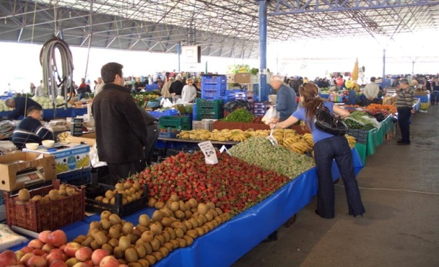 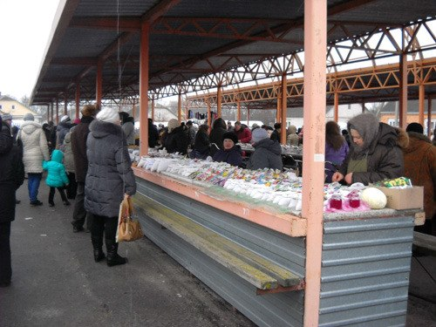

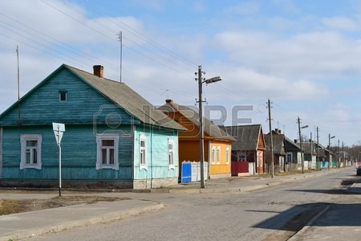 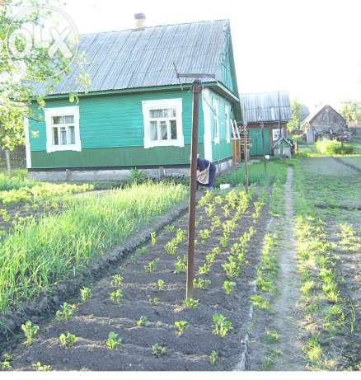

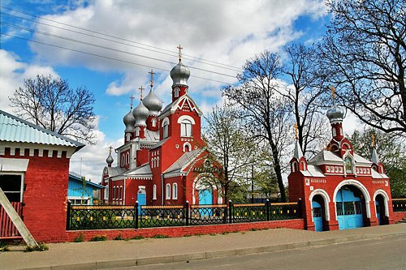 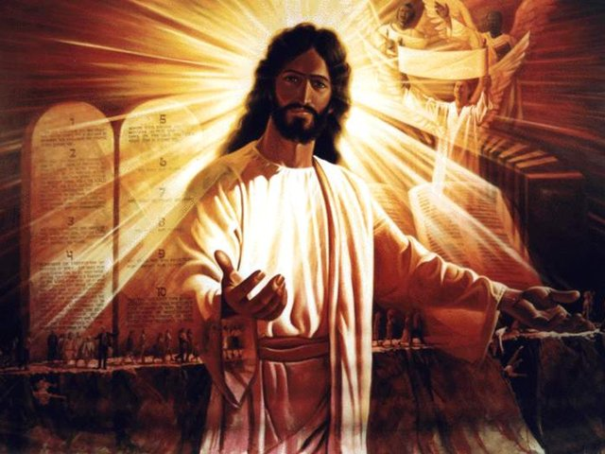

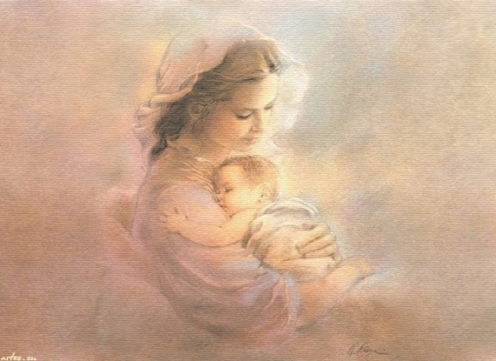 

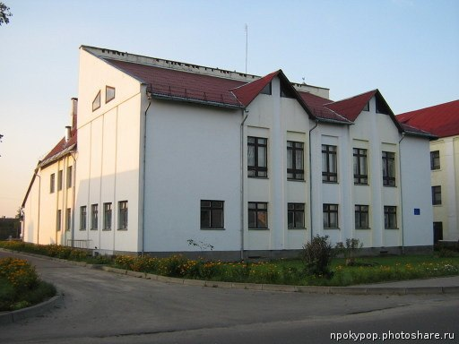 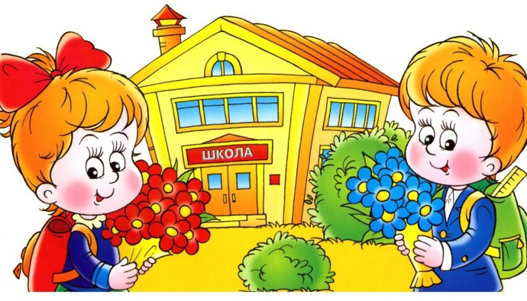

 

**5этап. Рэфлексія.Парады Георгія Марчука(на слайдзе)**

1.Чым выйшэйшы ўзровень **культуры** народа, тым больш талентаў народа ведаюць у свеце.

2.Дапамагай **асвеце** народа, умацоўвай ягоную свядомасць.

3.Вучы любіць і цаніць сваё, і - ён народ, адкрые цябе і ўславіць.

4.Дый **працуй**, не ведаючы спакою, і **слава** знойдзе цябе.

5.Але памятай: **думкі** пра Бога, Маці, Дзіця, Каханую, Радзіму заўсёды даюць сілы.

**6этап. Карэкцыйна- ацэначны .Ацэнка вынікаў працы вучняў за ўрок.**